Contenido

1.- Información básica 2

2.- Lineamiento del proceso 3

3.- Roles 3

4.- Glosario de términos 3

5.- Diagrama de flujo 4

6.- Procedimiento del proceso de configuración 4

# 1.- Información básica

|  |  |
| --- | --- |
| Proceso | Facturación |
| Código del Proceso | PFA-01 |
| Descripción | **PROPÓSITO**  Emitir comprobante de consumo a los clientes del edificio el LEUDO.  **DISPARADOR**  Requerimiento de los usuarios el envío de consumo.  **ENTRADA**  Lectura de consumo de todo el edificio.  **ACTIVIDADES PRINCIPALES**  Calcular el consumo por cliente.  Emitir factura. |
| Producto | Factura |
| Responsable del Proceso | Gerente financiero, Gerente de contabilidad |
| Tipo de cliente | Externo |
| Marco Legal | * Normativa del Sistema de Administración Financiera. * Reglamento para la Aplicación de la Ley del Régimen Tributario. |
|  |  |

# 2.- Lineamiento del proceso

El proceso de Facturación requiere considerar los siguientes lineamientos:

* La documentación de soporte debe estar completa y ser consistente para la emisión de las facturas.
* Se considera la lectura de los medidores de cada oficina realizada en un servicio web.
* Por ningún concepto se podrá cobrar tarifa alguna por la venta de bienes y servicios sin que se observe lo estipulado en el Reglamento de Comprobantes de Venta, Retención y Documentos Complementarios autorizados por el Servicio de Rentas Internas.
* Para la anulación de facturas la unidad requirente deberá justificar técnicamente los motivos para realizar este requerimiento.
* Bajo la normativa legal vigente se deben emitir comprobantes electrónicos (Facturas, Notas de crédito, Notas de débito, Comprobantes de retención, Guías de remisión) salvo casos excepcionales o de fuerza mayor.
* Se establecerá recalculos en caso se los necesite.

# 3.- Roles

Contador General: Coordinar los procesos de registro, análisis, control y aprobación de los procesos contables de la institución aplicando las leyes, normas y procedimientos establecidos en la normativa vigente.

Gerente Financiero: Dirige, administra, gestiona, suministra y controla los recursos financieros requeridos para la ejecución de los planes, programas y proyectos en el cumplimiento de los objetivos institucionales con eficiencia, eficacia, efectividad y calidad del gasto.

Usuario: Persona natural o jurídica que alquila un lugar.

# 4.- Glosario de términos

Factura: Son comprobantes de venta que acreditan la transferencia de bienes o la prestación servicios.

# 5.- Diagrama de flujo

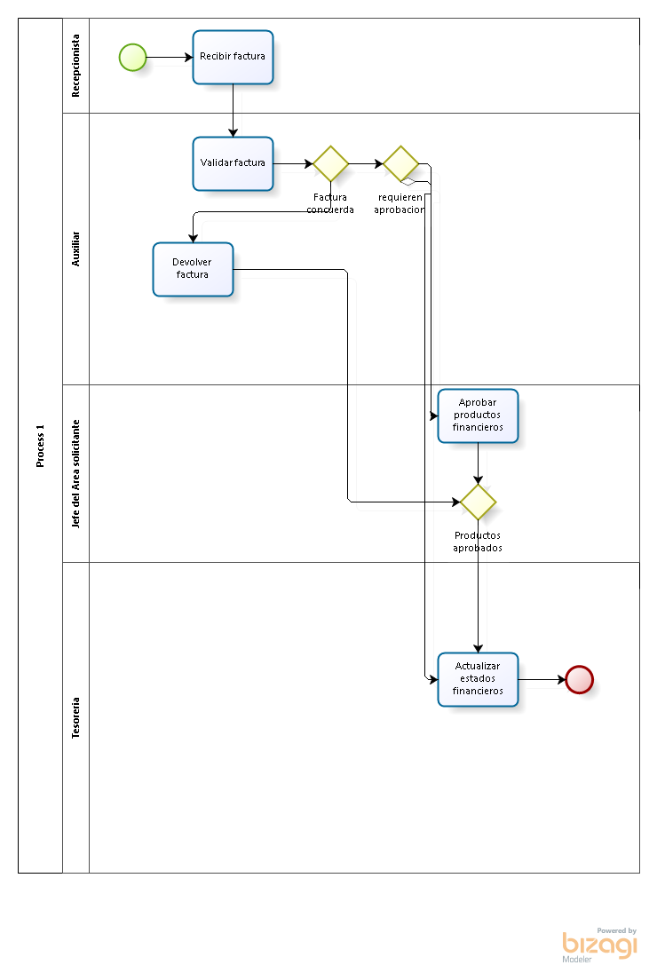

# 6.- Procedimiento del proceso de configuración

**6.1.- Propósito**

Emitir los comprobantes (Factura) que acrediten la transferencia de bienes o la prestación servicios.

**6.2.- Alcance**

Este proceso inicia con la solicitud de generar las facturas por parte de la unidad requirente hasta la emisión de las facturas.

**6.3.- Descripción de Actividades**

|  |  |  |  |
| --- | --- | --- | --- |
| **ACTIVIDAD** | **ROL** | **DESCRIPCIÓN** | **REGISTRO** |
| Solicitud de facturación | Usuario | El usuario solicita el consumo realizado en la oficina alquilada enviado a la gerencia financiera. | Correo electrónico |
| Disponer gestión | Gerente financiero | Recibe la solicitud y dispone a la Gestión de Contabilidad que atienda la solicitud. | Correo electrónico |
| Revisar y asignar trámite | Contador General | Recibe y revisa la solicitud, misma que es asignada a un analista de contabilidad para su atención. |  |
| Realizar calculo | Gerente financiero | Realiza los cálculos a travez del servicio web | Correo electrónico |
| Emitir Factura |  |  |  |